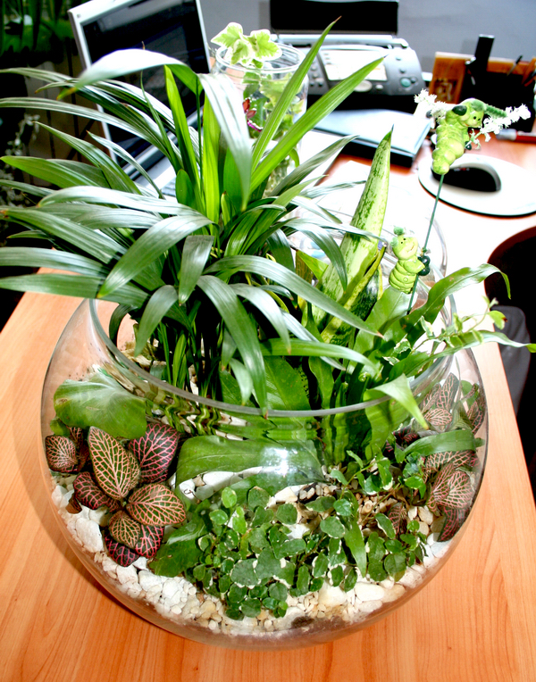

Воспитатель по экологии
Спасенникова Т.Н.

г. Советский 2013


Тематика занятий

II младшая группа

- «Рассматривание комнатного растения – бальзамина». [2]
Цель: учить узнавать и называть части растения, используя модели (корень, стебель, лист, цветок). Воспитывать способность переживания чувства радости от рассматривания растения.
- «Мытье комнатного растения» [2]
Цель: формировать у детей знания о структуре трудового процесса. Воспитывать желание помогать растениям.
- «Поливка комнатного растения» [2]
Цель: показать детям потребность растения во влаге; обучить процессу поливки.
- «Составление рассказа о комнатном растении» [2]
Цель: учить детей составлять короткий описательный рассказ о растении; развитие связной речи.
- «Рассматривание примулы и фикуса» [3]
Цель: закрепить знания детей о растениях: их названиях, отличительных особенностях внешнего вида и приемах ухода за ними; упражнять в умении описывать растения и сравнивать их между собой.

Средняя группа

- «Сравнение комнатных растений» (герань душистая и бальзамин) [2]
Цель: учить сравнивать листья по признакам: окраске, форме, величине, характеру поверхности, количеству; упражнять детей в обследовательских действиях.
- «Как поливать растения» [2]
Цель: закрепить знание структуры трудового процесса (поливка); обучить детей практическим навыкам поливки; воспитывать отношение к растениям как к живым существам.
- «Составление описательных рассказов о комнатных растениях» [2]
Цель: учить последовательному и полному рассказу об объекте; приучать использовать компоненты предметной модели «растения» в качестве плана рассказа; закреплять умение видеть признаки общего и особенного в растении.
- «Поможем Незнайке» [1]
Цель: учить узнавать цветущие растения по внешним признакам; закреплять умение называть части растения, форм и цвет листьев и цветов; закрепить знания об условиях содержания и уходу за растениями;

Старшая группа

- «Рассматривание и сравнение комнатных растений» [2]
Цели: закрепить знания детей о комнатных растениях (герань душистая, зональная, бегония «Рекс», аспидистра); название, родина, особенности каждого растения в связи с местом обитания, особенностями ухода. Учить детей находить общее и различия
- «Рассматривание и знакомство с новыми способами ухода» [2]
Цели: познакомить детей с новым комнатным растением (аспарагус); рассказать о родине этого растения, о правилах его содержания; с помощью моделей закрепить знания о способах ухода, их размещении (светолюбивые- теневыносливые). Предложить детям самостоятельно придумать модели формы листа аспарагуса (похож на ёлочку).
- «Черенкование комнатных растений. Осмотр и подкормка растений» [2]
Цель: закрепить знания детей об условиях, необходимых для роста комнатных растений, об уходе за ними (полив, рыхление, обрезка); сообщить детям, что с наступлением весны растения начинают быстро расти, но для этого их надо пересадить в свежую землю и подкармливать.
- «Знакомство с новыми комнатными растениями» [1]
Цель: познакомить детей с новыми растением, дать сведения о нем; упражнять в узнавании комнатных растений по внешним признакам; закреплять знания о частях растений, учить связно рассказывать об их назначении.
- «Магазин комнатных растений» [1]
Цель: закреплять умение составлять связный описательный рассказ о комнатном растении.
- «Способы ухода за комнатными растениями» [4]
Цель: обобщать представление детей об уходе за комнатными растениями; закрепить знания об основных потребностях комнатных растений, уточнить знания о сигнальных признаках неудовлетворенных потребностей; воспитывать бережное отношение к комнатным растениям, ответственность за их жизнь.
- «Растения – лекари» [4]
Цель: познакомить детей комнатными растениями – лекарями (каланхоэ, алоэ, герань душистая); учить детей запоминать, какую пользу приносят растения людям.
- «Дежурство в уголке природы» [3]
Цель: уточнить и закрепить знания детей о приемах ухода за растениями, о последовательности выполнения работы; уточнить знания об инвентаре для работы и месте его хранения. Объяснить устройство доски дежурных; воспитывать ответственность за порученное дело и умение доводить его до конца.

Подготовительная группа

- «Комнатные растения – спутники нашей жизни» [2]
Цель: систематизировать знания детей о комнатных растениях и способах ухода за ними; закрепить знания детей о разных способах размножения растений.
- «Посадка черенков фуксии и листьев фиалки в горшочки» [1]
Цель: дать детям знания о разных способах размножения растений: семенами, делением корневища, черенками, листьями; учить правильно готовить место для посадки растения;
- «Рисование фуксии в горшочке» [1]
Цель: закреплять умение рисовать с натуры, стремление передавать в рисунке характерные особенности комнатного растения (форму, пропорции), красиво располагать на листе бумаги; способствовать передачи эмоционального отклика на красоту цветущего растения, воспитывать бережное отношение к природе.
- «Приключение комнатного растения в детском саду» [1]
Цель: учить придумывать связный, последовательный рассказ о комнатном растении, придерживаясь плана.
- «Влаголюбивые и засухоустойчивые растения» [4]
Цель: сформулировать представления о влаголюбивых и засухоустойчивых растениях (разная потребность во влаге связана с разным строением растений: засухоустойчивые растения запасают влагу в толстых листьях и стеблях, их следует поливать редко; растения с тонкими листьями не запасают влагу, их надо поливать часто - через день); закрепить представления детей о том, что для роста растений необходимы тепло, свет, вода и земля; дать понятие детям о способе потери воды растениями.

Литература:
  - Баймашова В.А., Охапкина Г.М. Ознакомление дошкольников с комнатными растениями. – М.,2008. – 72 с.
  - Воронкевич О.А. Добро пожаловать в экологию! Перспективный план работы по формированию экологической культуры у детей дошкольного возраста. – СПб: 2006. – 496 с.
  - Марковская М.М. Уголок природы в детском саду: Кн. для воспитателя дет. сада. – 2-е изд., доработанное - М: Просвещение, 1989 – 144 с.
  - Нищева Н.В. Конспекты занятий по формированию у дошкольников естественнонаучных представлений в разных возрастных группах детского сада. – СПб.: ООО Издательство «Детство-пресс», 2009. – 144 с.



II младшая группа
- «Научи Мишку мыть растение» (с элементами моделирования) [2]
- «Угадай растение по описанию» (бальзамин, китайская роза, фикус) [2]
Цель: воспитывать у детей умение учитывать названные признаки предмета; развивать наблюдательность.
Описание: на столе стоят 5 комнатных растений, на которых видны явные признаки различия (растение цветущее и нецветущее, с крупными и мелкими листьями, с листьями гладкими и шероховатыми). Воспитатель, поочередно обращаясь к каждому ребенку, дает словесное описание растения, а ребенок находит его среди остальных. (например: это растение цветет, а у него большие листья, а у этого растения толстый стебель).
- «Где спряталась матрешка?» [2]
Цель: закрепить у детей названия растений, воспитывать любознательность, находчивость.
Описание: растения, находящиеся в группе, располагают так, чтобы они были хорошо видны и к ним можно было легко подойти. Одному из детей завязывают глаза платком. Воспитатель прячет матрешку под растением. Ребенка освобождают от платка, он находит матрешку и говорит название растения.
- «У кого какой цветок» [1]
Цели: упражнять детей в различении двух комнатных растений, одинаковых по названию; учить сравнивать растения, начиная с существенных признаков, развивать наблюдательность.
Описание: на мольберте 2-3 пары картинок; на каждой паре картинок изображены комнатные растения, которые одинаково называются, но чем-то отличаются друг от друга. Мы с вами по очереди будем про них рассказывать, я – про одно растение, а тот, кого я вызову, - про другое. Если я называю форму листьев своего растения, вы рассказываете о листочках своего. Например, я говорю: «На моей картинке – фиалка с белыми цветами», а вы мне отвечаете: «А на моей картинке – фиалка с голубыми цветами».

Средняя группа
- «Опиши, а мы отгадаем» [2]
Цель: учить детей классифицировать растения по их признакам.
Описание: давать описание четко и подробно, в принятой последовательности. (например: цвет, форму листьев, цветы).
- «В магазине растений» [2]
- «За покупками в магазин» [1]
Цель: упражнять детей в выборе комнатных растений путем исключения названных педагогом признаков.
Описание: воспитатель предлагает представить, что детей попросили пойти в цветочный магазин и купить комнатное растение, но какое именно, им объяснили так: Настя, ты купишь фиалку не с овальными листочками и не с розовыми цветами, ты, Павлик, - бегонию не с пушистыми листьями и без цветов.
Старшая группа
- «Кому что надо» [2]
Описание: детям раздаются модели функций корня, стебля, листа, цветка на отдельных карточках. На наборном полотне – карточки с изображением корня, стебля, листа, цветка. Детям предлагается определить, кому что надо, чтобы растение хорошо росло.
- «Назови растение» [1]
- «Какого растения не стало» [1]
- «Что лишнее» [1]
Цель: упражнять детей в умении объединять растения по одному признаку.
Описание: воспитатель поочередно выставляет по 3 комнатных растения или картинки с их изображением и предлагает сказать, которое лишнее. Два растения подбираются по одному из признаков: отношение к свету, поливу, способ полива, наличие или отсутствие стебля, цветов вообще или цветов определенного цвета и т.д., третье – отличающееся.

Подготовительная группа
- «Собери части растения» [1]
- «Что и как растет» [1]
Цель: упражнять в знании правил ухода за комнатными растениями.
Описание: воспитатель напоминает, что одному растению для роста и развития необходим обильный полив, другое требует редкого полива, а некоторые растения можно поливать только в поддон. Есть растения, которые не выносят прямых солнечных лучей, а другие хорошо растут только на солнышке. Затем предлагает рассмотреть картинки с изображением комнатных растений и подобрать к ним картинки с изображением условий произрастания и ухода за ними.
- «Найди по описанию» [1]

Литература:
  - Баймашова В.А., Охапкина Г.М. Ознакомление дошкольников с комнатными растениями. – М.,2008. – 72 с.
  - Воронкевич О.А. Добро пожаловать в экологию! Перспективный план работы по формированию экологической культуры у детей дошкольного возраста. – СПб: 2006. – 496 с.
  - Дрязгунова В. Дидактические игры для ознакомления дошкольников с растениями. – М., 1981.

II младшая группа
- Протирать крупные листья комнатных растений;
- поливка под руководством взрослого;
- участие детей в мытье поддонов и кашпо для растений;

Средняя группа
- Уход за растениями в уголке природы: совместно с воспитателем подкормка растений, уборка сухих листьев, опрыскивание растений;
- + полив, разрыхление почвы, опрыскивание растений;

Старшая группа
- + удаление пыли, умение при уходе пользоваться картотекой потребностей растения;
- индивидуальные поручения – уход за растениями в группе;
- пересадка и подкормка комнатных растений;

Подготовительная группа
- + определение оптимального расположения растения в помещении;
- вместе с воспитателем определяют необходимость пересадки комнатных растений, поддерживают растения при пересадке, уплотняют вокруг корней землю;
- принимают участие при размножении растений (отделяют «деток», делят на части разросшиеся корневища;
- учатся подкармливать растения;
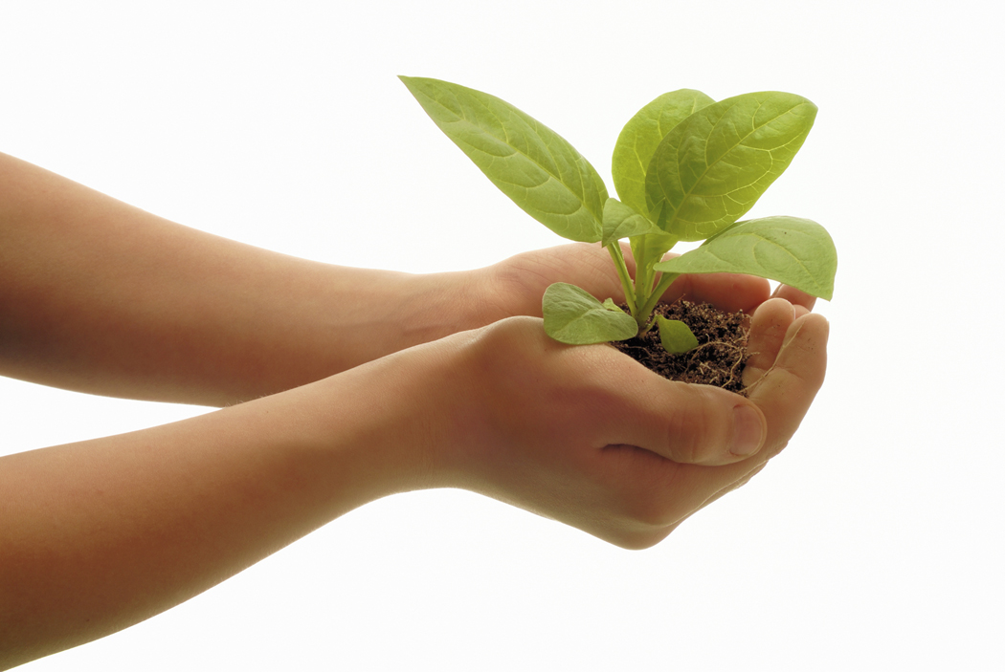

Воронкевич О.А. Добро пожаловать в экологию! Перспективный план работы по формированию экологической культуры у детей дошкольного возраста. – СПб: 2006. – 496 с - Средняя группа:
- Опыты по выявлению потребности растений во влаге.
Цель: подвести детей к выводу о необходимости влаги для роста растений.
Содержание опытов:
  - Проращивать луковицы в сухой банке и банке с водой;
  - Проследить изменения во внешнем виде комнатного растения до поливки и после неё.
- Опыты по выявлению потребности растения в свете.
Содержание: 2 одинаковых растения поместить: одно - в темное место, а другое – в светлое.
- Пронаблюдать и отметить изменения в жизни растений глубокой осенью: растения не цветут, у некоторых облетают листья;
- Пронаблюдать движение листьев растений к свету (бегония клиновидная или герань). Подвести к выводу о потребностях растений в свете.

Иванова А.И. Экологические наблюдения и эксперименты в детском саду. Мир растений. – М.: ТЦ Сфера, 2004. – 240 с.
По разделам:
- Строение растения
- Условия, необходимые для жизни растения
- Размножение, рост и развитие растений
- Сезонные изменения в жизни растений

Зенина Т.Н. Наблюдения дошкольников за растениями и животными (совместная работа воспитателя с детьми и их родителями). Учебное пособие. – М: Педагогическое общество России, 2007.

Згурская Л. Экология малышам // Дошкольное воспитание. – 2004. – №7

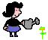

Щучий хвост
Щучий хвост, господин,
Ты в горшке ведь не один!
Трудно даже сосчитать –
Двадцать тут иль двадцать пять Вас
зеленых носиков,
И хвостиков, и хвостиков!
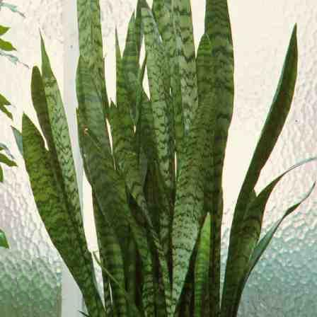

Бегония
Какое красивое имя – бегония!
Как будто все время куда-то бежит…
Живет на окошке красавица скромная
И убегать никуда не спешит!
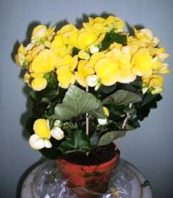

Фикус
Ну-ка, фикус, похвались –
Вот какой огромный лист!
Сделан будто бы из кожи.
Фикус, мы тебе поможем:
Каждый толстенький твой лист
Вымоем старательно.
Зеленей ты становись,
А ростом – с воспитателя!

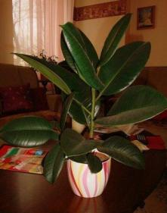

Аспидистра
Вот мы – дружная семейка!
Нас запомни поскорей-ка!
Ну а если вспомнишь быстро
Наше имя «Аспидистра» -
Будет знать вся улица,
Что ты знаток и умница!

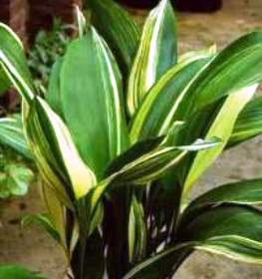

Фиалка
Белый цвет и фиолетовый,
Розовый и голубой.
Как, фиалка, разодетый ты!
Мы любуемся тобой.
Г. Ракова

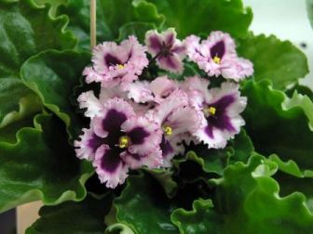

Камнеломка
Родилась в горах высоких,
Любит на камнях расти,
Но решили ее люди
В дом однажды принести.
Камнеломка – невысокий,
Но усатенький цветок.
Весь в серебряных прожилках
Каждый махонький листок.
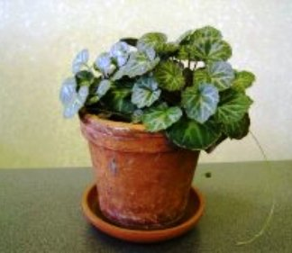

Алоэ
Алоэ – полезный, целебный цветок,
Но он никогда не цветет, мой дружок.
Из длинных, наполненных соком листочков
Колючки незлые торчат уголочком.

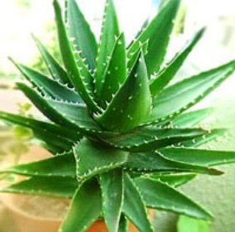

Китайская роза
В огромном ведре куст зеленый растет,
Цветами чудесными ярко цветет.
Ветвистым, что дерево, куст вырастает.
Китайскою розой его называют.
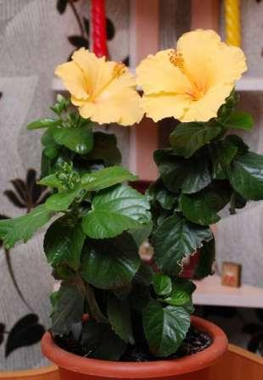

Каланхоэ
Дерево жизни зовут Каланхоэ.
Это целебный цветок, как алоэ.
На цветоносе цветочки-букеты
Разного-разного могут быть цвета.
Вот нежно-розовый, темно-бордовый,
Вот фиолетовый, бледно-лиловый,
Вот голубой, а вот белый и синий.
Ах, до чего ж Каланхоэ красивый!

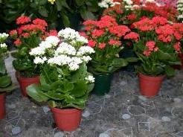
Аспарагус
Что за чудная картина –
Аспарагус на витрине.
Весь ажурный, весь изящный,
Словно лес весной, прозрачный.
Ветки-ниточки в горшочке
Паутинкою сплелись.
А на веточках – листочки,
Да какие! Приглядись.
Л. Пилипенко

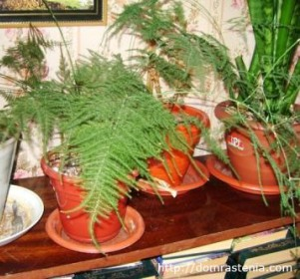

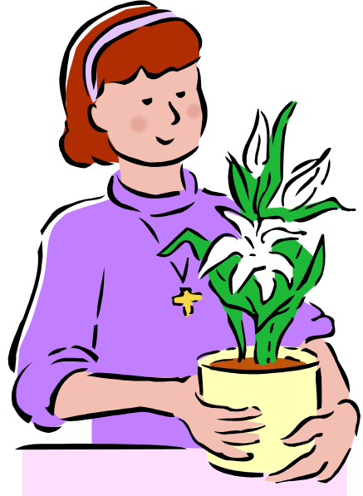
***
Без рук, без ног, но двигается.
Дышит, но не говорит,
Питается, а рта нет. (растение)

***
Чтобы солнце сквозь стекло
К нам в окошко не пекло,
Я повешу шторочку
В белую оборочку,
Не крючком плетеную —
Живую и зеленую. (Традесканция)

***
Лист с горбочком-желобочком,
Шипы имеет, а ранить не умеет,
Зато лечит нас в любой час. (Алоэ)

***
Вышла балерина:
Блузка, как рябина.
Юбочка лиловая, лента васильковая.
Ножки, как точеные,
Туфли золоченые. (Фуксия)

***
Стоит мокрый Ванек
В кудрях красный огонек. (Бальзамин)

***
Щучий хвост
В землю врос. (Сансевьера)

***
Не подушка для иголок,
Не ежик, и не елка,
Но не даст себя в обиду,
Потому что весь в иголках. (Кактус)

Сказка «История одного растения» Г.Охапкина (Баймашова В.А., Охапкина Г.М. Ознакомление дошкольников с комнатными растениями. – М.,2008. – 72 с.)

